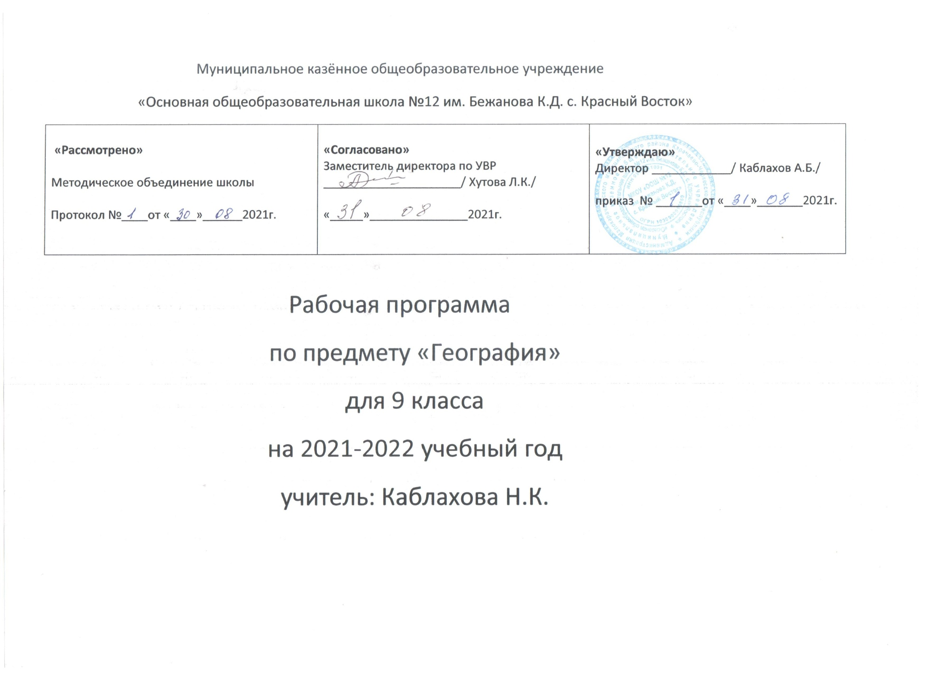

Пояснительная записка

Цель изучения географии 9 класса – создать у учащихся целостное представление о своей Родине, раскрыть разнообразие её природных условий и ресурсов, населения и хозяйства, познакомить с разнообразными условиями жизни и деятельности людей в разных регионах страны.
Задачи изучения географии 9 класса:
- способствовать формированию географического мышления учащихся, развитию свободно и творчески мыслящей личности;
- формировать у учащихся представление о целостности окружающего мира, России при её территориальном многообразии, сложных проблемах, встающих перед населением, имеющих свои специфические особенности в разных регионах страны;
- служить одной из основ формирования духовности, воспитания патриотизма, интернационализма будущих граждан России, уважения их к культуре и истории своей Родины и населяющих её народов, экономического и эстетического воспитания;
- развить у школьников словесно-логическое и образное мышление;
- способствовать формированию картографической грамотности.
Требования к уровню подготовки выпускников
В результате изучения географии учащийся должен:
знать/понимать:
- специфику географического положения и административно-территориального устройства Российской Федерации, особенности ее природы, населения, основных отраслей хозяйства, природно-хозяйственных зон и районов;
- природные и антропогенные причины возникновения геоэкологических проблем на локальном, региональном и глобальном уровнях; меры по сохранению природы и защите людей от стихийных природных и техногенных явлений;
уметь:
- приводить примеры использования и охраны природных ресурсов; адаптации человека к условиям окружающей среды, ее влияния на формирование культуры народов, районов разной специализации; центров производства важнейших видов продукции; основных коммуникаций и их узлов; внутригосударственных и внешних экономических связей России;
- составлять краткую географическую характеристику разных территорий на основе разнообразных источников географической информации и форм ее представления;
- применять приборы и инструменты для определения количественных и качественных характеристик компонентов природы; представлять результаты измерений в разной форме, выявлять на этой основе эмпирические зависимости;
- использовать приобретенные знания и умения в практической деятельности и повседневной жизни для: решения практических задач по определению качества окружающей среды своей местности, ее использованию, сохранению и улучшению; принятию необходимых мер в случае природных стихийных бедствий и техногенных катастроф; проведения самостоятельного поиска географической информации на местности из разных источников: картографических, статистических, геоинформационных.
При обучении учащихся используются следующие методы: исследовательский, проблемный, репродуктивный и др.; формы уроков: лекции, деловая игра, семинар, практические работы и т. д.; приемы: работа с терминологией, разминка, отгадывание кроссвордов, работа с контурными картами, работы с учебником, составление опорных схем, таблиц и т.д.
Программа рассчитана на – 68 часов, 2 часа в неделю, запланированных практических работ - 17.
Тематическое планирование по географии 9 класс.

№ п/п | Содержание | Количество часов
 |  | Всего | Практическая работа
1. | Регионы России | 12 | 3
2. | Европейская Россия | 36 | 10
3. | Азиатская Россия | 16 | 4
4. | Россия в современном мире | 5
Итого: |  | 68 | 17

Календарно - тематическое планирование по географии России 9 класс 2 часа в неделю (68 часов в год)

№ | № ур. | Тема | Дата |  | Практические работы
 |  |  | п | ф
Регионы России (12ч.)
1 | 1 | Учимся с "Полярной звездой" (1)
2 | 2 | Районирование России
3 | 3 | Административно- территориальное устройство России |  |  | Практическая работа №1 «Характеристика географического района».
4 | 4 | Учимся с "Полярной звездой" (3) |  |  | Практическая работа №2 «Выявление особенностей изображения Земли с помощью космических снимков».
5 | 5 | Великие равнины России
6 | 6 | Горный каркас России - Урал и горы Южной Сибири
7 | 7 | Мерзлотная Россия Восточная и Северо-Восточная Сибирь
8 | 8 | Экзотика России - Северный Кавказ и Дальний Восток
9 | 9 | Экологическая ситуация в России
10 | 10 | Экологическая безопасность России
11 | 11 | Учимся с "Полярной звездой" (3) |  |  | Практическая работа №3 «Оценка экологической ситуации в различных регионах России на основе экологической карты и материалов периодической печати»
12 | 12 | Урок обобщения по теме «Регионы России»
Европейская Россия (36 ч)
Тема 1. Центральная Россия (10 ч)
13 | 1 | Пространство Центральной России |  |  | Практическая работа №4 Создание образа Центральной России на основе текста и тематических карт атласа
14 | 2 | Природные ресурсы и крупнейшие реки Центральной России
15 | 3 | Центральная Россия: освоение территории и население
16 | 4 | Центральный район
17 | 5 | Волго-Вятский район
18 | 6 | Центрально- Черноземный район
19 | 7 | Учимся с "Полярной звездой" (4) |  |  | Практическая работа №5 «Сравнение географического положения районов, регионов и его влияния на природу, жизнь людей и хозяйство».
20 | 8 | Москва и Подмосковье |  |  | Практическая работа № 6 «Оценка природно-ресурсного потенциала России, проблем и перспектив его рационального использования»
21 | 9 | Учимся с "Полярной звездой" (5)
22 | 10 | Урок обобщения по теме «Центральная Россия». Тест
Тема 2. Северо - Запад (5 ч)
23 | 1 | Пространство Северо-запада
24 | 2 | Северо-запад: хозяйство "окно в Европу"
25 | 3 | Северо-запад: хозяйство |  |  | Практическая работа № 7 «Подготовка сообщения « Санкт- Петербург в системе мировых культурных ценностей»»
26 | 4 | Санкт-Петербург – вторая столица России
27 | 5 | Учимся с "Полярной звездой" (6)
Тема 3. Европейский Север (5 ч)
28 | 1 | Пространство Европейского Севера. Учимся с "Полярной звездой" (6)
29 | 2 | Европейский Север: освоение территории и население
30 | 3 | Европейский Север: хозяйство и проблемы. |  |  | Практическая работа № 8 «Оценка природно-ресурсного потенциала Европейского Севера на основе тематических карт»
31 | 4 | Учимся с "Полярной звездой" (7) |  |  | Практическая работа № 9 «Составление туристического маршрута по природным и историческим местам района»
32 | 5 | Урок обобщения по теме «Европейский Север». Тест
Тема 4. Северный Кавказ (5 ч)
33 | 1 | Пространство Северного Кавказа
34 | 2 | Северный Кавказ: освоение территории и население
35 | 3 | Северный Кавказ: хозяйство и проблемы |  |  | Практическая работа № 10 «Оценка природно-ресурсного потенциала Северного Кавказа на основе тематических карт»
36 | 4 | Учимся с "Полярной звездой" (8) |  |  | Практическая работа №11 «Составление прогноза перспектив развития рекреационного хозяйства Северного Кавказа»
37 | 5 | Урок обобщения по теме «Северный Кавказ». Тест
Тема 5. Поволжье (5 ч)
38 | 1 | Пространство Поволжья
39 | 2 | Поволжье: освоение территории и население
40 | 3 | Поволжье: хозяйство и проблемы |  |  | Практическая работа № 12 «Сравнить на основе анализа тематических карт природные условия района и их влияние на специализацию отраслей хозяйства»
41 | 4 | Учимся с "Полярной звездой" (9)
42 | 5 | Урок обобщения по теме «Поволжье». Тест
Тема 6. Урал (6 ч)
43 | 1 | Пространство Урала |  |  | Практическая работа № 13 «Оценка ресурсов региона»
44 | 2 | Урал: освоение территории и население
45 | 3 | Население и города. Уровень урбанизации
46 | 4 | Современное хозяйство и проблемы Урала
47 | 5 | Анализ ситуации "Специфика проблем Урала" |  |  | Практическая работа №14 «Сравнение природных условий, ресурсов и особенностей хозяйственного развития западной и восточной частей Урала»
48 | 6 | Урок обобщения по теме «Урал». Тест
Азиатская Россия (21 ч)
Тема 7. Сибирь (9 ч)
49 | 1 | Пространство Сибири
50 | 2 | Сибирь: освоение территории и население
51 | 3 | Сибирь: хозяйство
52 | 4 | Западная Сибирь |  |  | Практическая работа №15 «Сравнение отраслей специализации Урала и Западной Сибири»
53 | 5 | Восточная Сибирь |  |  | Практическая работа №16 «Сравнение природных условий и ресурсов Западной и Восточной Сибири с целью выявления перспектив развития хозяйства (с исп. геогр. карт)»
54 | 6 | Озеро Байкал - объект Всемирного наследия |  |  | Практическая работа №17 «Создание образа Восточной Сибири на основе материала параграфа и тематических карт»
55 | 7 | Крупные города Западной и Восточной Сибири
56 | 8 | Учимся с "Полярной звездой" (11)
57 | 9 | Урок обобщения по теме «Сибирь». Тест
Тема 8. Дальний Восток (7 ч)
58 | 1 | Пространство Дальнего Востока
59 | 2 | Дальний Восток: освоение территории и население (1)
60 | 3 | Дальний Восток: освоение территории и население (2)
61 | 4 | Дальний Восток: хозяйство |  |  | Практическая работа № 18 «Оценка географического положения Дальнего востока и его влияния на хозяйство региона»
62 | 5 | Учимся с "Полярной звездой" (12)
63 | 6 | Урок обобщения по теме «Дальний Восток». Тест
64 | 7 | Итоговый тест
Россия в современном мире (5 ч)
65 | 1 | Соседи России
66 | 2 | Сфера влияния России
67 | 3 | Учимся с "Полярной звездой" (13)
68 | 4 | Учимся с "Полярной звездой" (14)

